ИНСТРУКЦИЯ
ПО РАБОТЕ С ЭЛЕКТРОННЫМИ ВЕДОМОСТЯМИ

Оглавление

1. Общие положения 3
2. Порядок формирования и заполнения электронных ведомостей 4
2.1. Сотрудник деканата 4
2.2. Сотрудник обеспечивающей кафедры 5
2.3. Преподаватель, ответственный за аттестацию 6
а) Контрольная неделя. 6
б) Промежуточная аттестация. 8

Общие положения
  - Пользователями модуля «Учет успеваемости студентов» являются сотрудники деканата (института).
  - Пользователями модуля «Ведомости» на Портале ОмГТУ являются:
- Заведующий обеспечивающей кафедрой (пользователь, наделенный соответствующим правом);
- Преподаватель, ответственный за аттестацию студентов по дисциплине;
- Сотрудники деканата.
Описание интерфейса реестра ведомостей приведено в приложении 1.
  - Формирование электронных ведомостей осуществляет сотрудник деканата в модуле «Учет успеваемости студентов» Системы.
  - Основным реквизитам ведомости являются:
Ведомость № — порядковый номер ведомости; формируется автоматически, редактирование запрещено.
Дата выдачи – служебное поле; автоматически заполняется текущей датой формирования; открыто для редактирования в Системе, доступно сотрудникам деканата.
Дата сдачи – дата проведения аттестации. Автоматически заполнится в Системе при смене статуса ведомости, редактируется на Портале преподавателем, ответственным за проведение аттестации. Для аттестаций, запланированных в расписании экзаменов (экзамен), устанавливается дата в соответствии с расписанием; для остальных форм контроля (зачет, дифференцированный зачет, защита курсового проекта (работы), защита практики) – крайняя дата проведения аттестации по дисциплине.
Статус документа – служебное поле; открыто для редактирования в Системе, доступно сотрудникам деканата. Доступные параметры:
- новый: устанавливается автоматически в момент формирования ведомости, служит для заполнения реквизитов документа и формирования списка студентов. Ведомости в указанном статусе не доступны в личных кабинетах преподавателей на Портале ОмГТУ;
- в работе: основной статус для внесения оценок (перевод в этот статус возможен, если заполнены все обязательные реквизиты ведомости). Ведомости в данном статусе доступны для заполнения в личных кабинетах преподавателей на Портале ОмГТУ;
- закрытый: ведомость закрыта для редактирования (перевод в этот статус возможен, если все студенты имеют окончательный результат); доступна на просмотр и печать в личных кабинетах преподавателей на Портале ОмГТУ.
Вид контроля — редактируемое поле; формируется из каталога видов работ, соответствует виду контроля, запланированному в учебном плане по данной дисциплине в соответствующем семестре.
Дисциплина — редактируемое поле; автоматически заполняется в соответствии с дисциплинами учебного плана; в случае изменения дисциплины в учебном плане после формирования ведомости, возможно перевыбрать при условии сохранения вида контроля и семестра. Изменить дисциплину нельзя, если для студентов уже существует другая ведомость по этой дисциплине. Доступно сотрудникам деканата в Системе.
Кафедра — редактируемое поле; заполняется автоматически по данным учебного плана; доступно сотрудникам деканата в Системе.
Преподаватель – закрепляется ответственный за аттестацию преподаватель; редактируемое поле; заполняется сотрудником обеспечивающей кафедры, наделенным соответствующими правами, на Портале ОмГТУ; доступно сотрудникам деканата в Системе.
Дата заполнения – дата внесения оценки в электронную ведомость. Поле является системным, не редактируемым.
  - Ввод данных в электронных ведомостях о результатах аттестаций осуществляет преподаватель, ответственный за аттестацию студентов по дисциплине.
  - Заполнение данных с результатами пересдачи, переаттестации (досдачи) по направлениям на все виды контроля и дополнительным (внеочередным) ведомостям осуществляется сотрудниками деканата в модуле «Учет успеваемости студентов» Системы.

Порядок формирования и заполнения электронных ведомостей
  - Сотрудник деканата формирует электронные ведомости в модуле «Учет успеваемости студентов» Системы. Редактирует необходимые реквизиты ведомости; актуализирует список студентов; переводит ведомость в статус «в работе».
Сроки формирования ведомости:
- если календарным учебным графиком предусмотрена контрольная неделя, то ведомости формируются не позднее, чем за три рабочих дня до начала контрольной недели;
- если календарным учебным графиком контрольная неделя не предусмотрена, то ведомости формируются не позднее, чем за неделю до начала проведения промежуточной аттестации.
Список студентов ведомости должен быть актуален на дату проведения аттестации. Отчисленные студенты и студенты, находящиеся в академическом отпуске в ведомость не добавляются. В ведомости по защите практики оставляются только студенты, которые были направлены на практику соответствующим приказом. При этом из ведомости удаляются студенты, которые на дату защиты практики не являются студентами соответствующей группы (отчислены, переведены, ушли в академический отпуск).
Студентам, которым соответствующая дисциплина перезачтена на основании аттестационного листа, и, в случае, если на них не создана отдельная ведомость, данные по переаттестации заполняются с указанием соответствующего статуса оценки («перевод» / «переаттестация») сотрудником деканата сразу, после перевода ведомости в статус «в работе», преподаватель за такими оценками не закрепляется, рейтинговые баллы не заполняются.
  - Сотрудник обеспечивающей кафедры, в личном кабинете на Портале ОмГТУ (модуль «Учебный процесс», меню «Ведомости»), наделенный соответствующими правами, закрепляет за ведомостями ответственного за аттестацию преподавателя (поле «Ответственный преподаватель», рисунок 1). Для закрепления нескольких ответственных за аттестацию преподавателей, необходимо добавить их в «список экзаменаторов» (кнопка «список экзаменаторов» в поле «Аттестация» реестра ведомостей, рисунок 2).

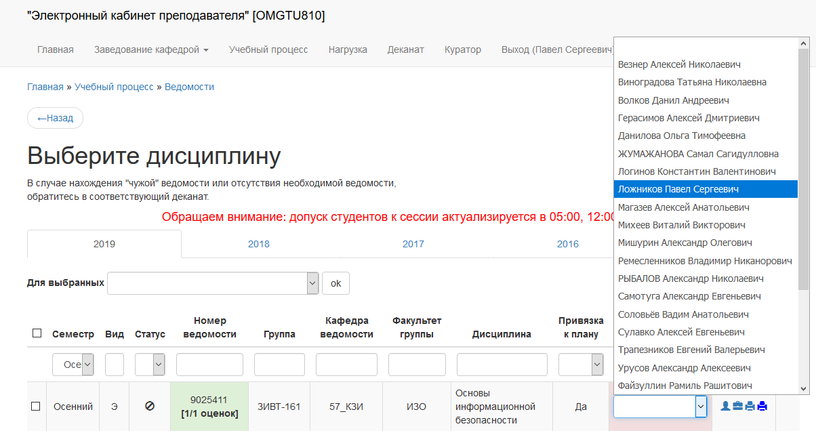
Рисунок 1. Закрепление ответственного преподавателя за ведомостью

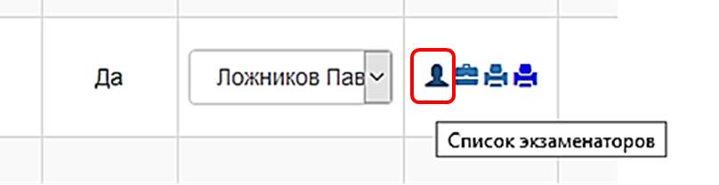
Рисунок 2. Закрепление экзаменаторов за ведомостью

Ведомости, закрепленные за преподавателями, становятся доступны им в личных кабинетах на портале ОмГТУ (модуль «Учебный процесс», меню «Ведомости»). Для актуализации списка преподавателей кафедры создается соответствующее обращение администратору Системы через электронную почту или электронную приемную подразделений ОмГТУ с указанием полного перечня изменений в составе кафедры.
  - Преподаватель, ответственный за аттестацию (далее Преподаватель) своевременно заполняет данные о результатах аттестации в соответствии с локальными актами ОмГТУ.
- Контрольная неделя.
Доступ к ведомостям по контрольной неделе осуществляется на Портале ОмГТУ (модуль «Учебный процесс» меню «Ведомости» колонка «КН»).
Порядок заполнения ведомости:
- Заполнить данные о дате проведения контроля (область 1 на рисунке 3), нажать кнопку «Выгрузить посещаемость» (область 2 на рисунке 3).
Данные выгружаются из «Электронного журнала посещаемости», при этом автоматически заполняются поля: объем часов аудиторных занятий на момент проведения контроля «Tрасп» (область 3 на рисунке 3); данные о посещаемости на каждого студента (область 4 на рисунке 3) «Всего часов (Т)», «% от плана КН».
Примечание: Данные о текущем накопленном рейтинге блокируются на заполнение до тех пор, пока не загрузятся сведения из журнала посещаемости.
- Внести данные о текущем накопленном рейтинге студентов по контрольной неделе (область 5 на рисунке 3).
- Нажать кнопку «Подписать и закрыть» (область 6 на рисунке 3).
- После нажатия кнопки «Подписать и закрыть» в ведомости блокируются поля с заполненным рейтингом. Для студентов, по которым баллы не заносились поля остаются разблокированными и доступны к заполнению.
- Печать ведомости по контрольной неделе осуществляется на Портале ОмГТУ (модуль «Учебный процесс» меню «Ведомости» колонка «КН» значок принтера).
- При формировании статистических отчетов по результатам контрольной недели считаются незаполненными ведомости, у которых по всем студентам ведомости сумма по полю «Текущий накопленный рейтинг» = 0 или сумма по полю «Всего часов (Т)» = 0.

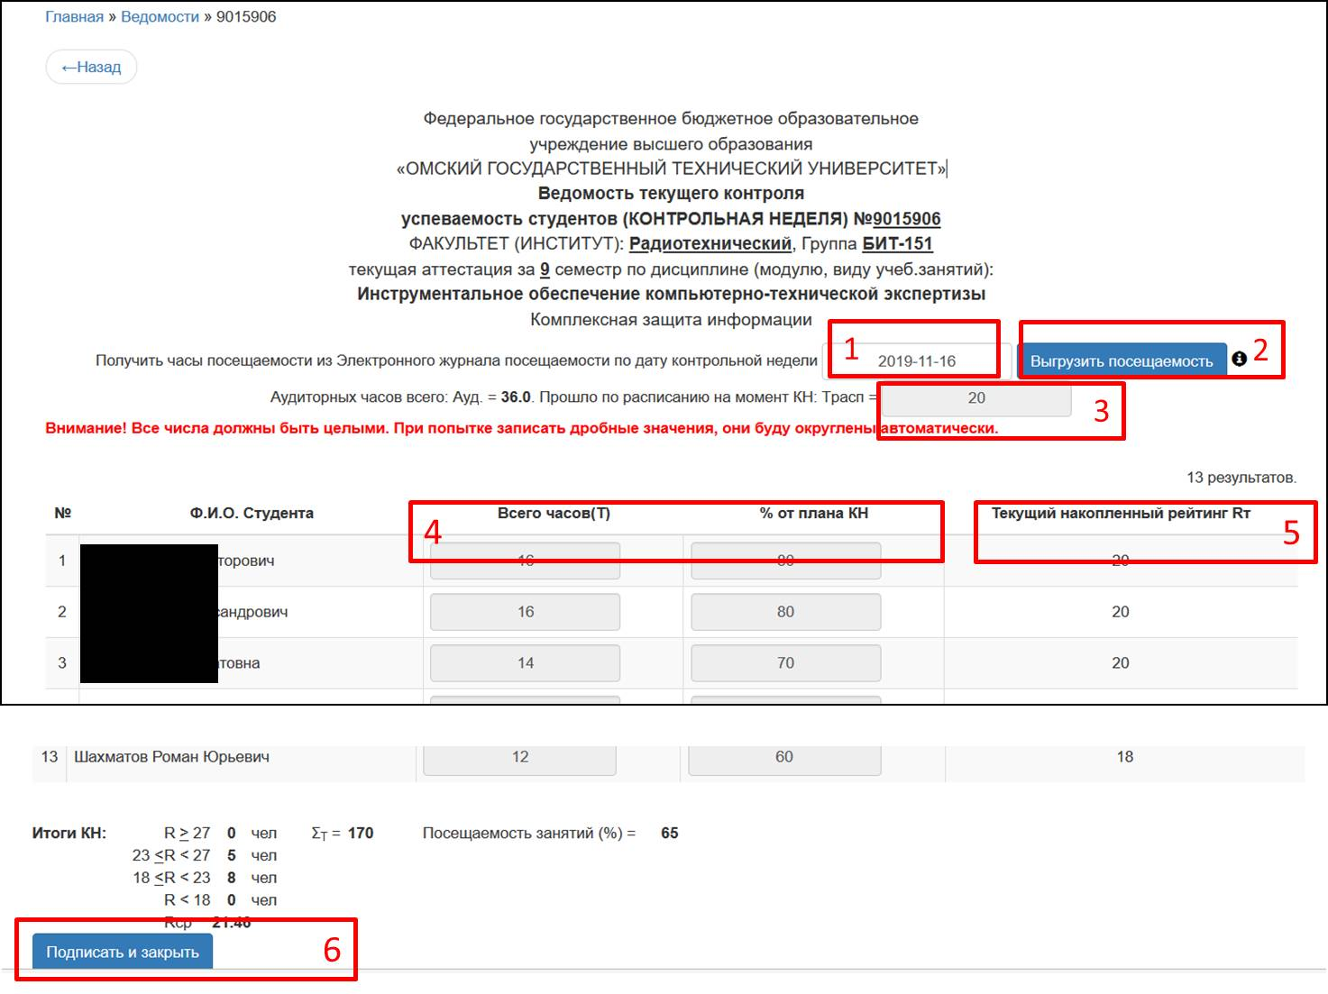
Рисунок 3. Заполнение ведомости по контрольной неделе

- Промежуточная аттестация.
- Доступ к заполнению ведомости осуществляется на Портале ОмГТУ (модуль «Учебный процесс» меню «Ведомости» колонка «Аттестация» кнопка «Заполнение аттестационной ведомости» (значок портфеля)).
- Печатная форма ведомости (формы утверждены П ОмГТУ 81.10-2019) доступна к выводу на печать только после заполнения данными об аттестации всех студентов ведомости. Печать утвержденных печатных форм доступна в реестре ведомости, колонка «Аттестация», значок принтера синего цвета.
- Печать черновика ведомости доступна из реестра ведомостей на Портале ОмГТУ (модуль «Учебный процесс» меню «Ведомости» колонка «Аттестация» кнопка «Печать черновика» (значок принтера зеленого цвета)). Печатная форма чернового варианта ведомости содержит расширенный набор полей, предназначена для удобства работы преподавателя и не подлежит сдаче в деканат. Примерная форма черновика ведомости представлена на рисунке 4.

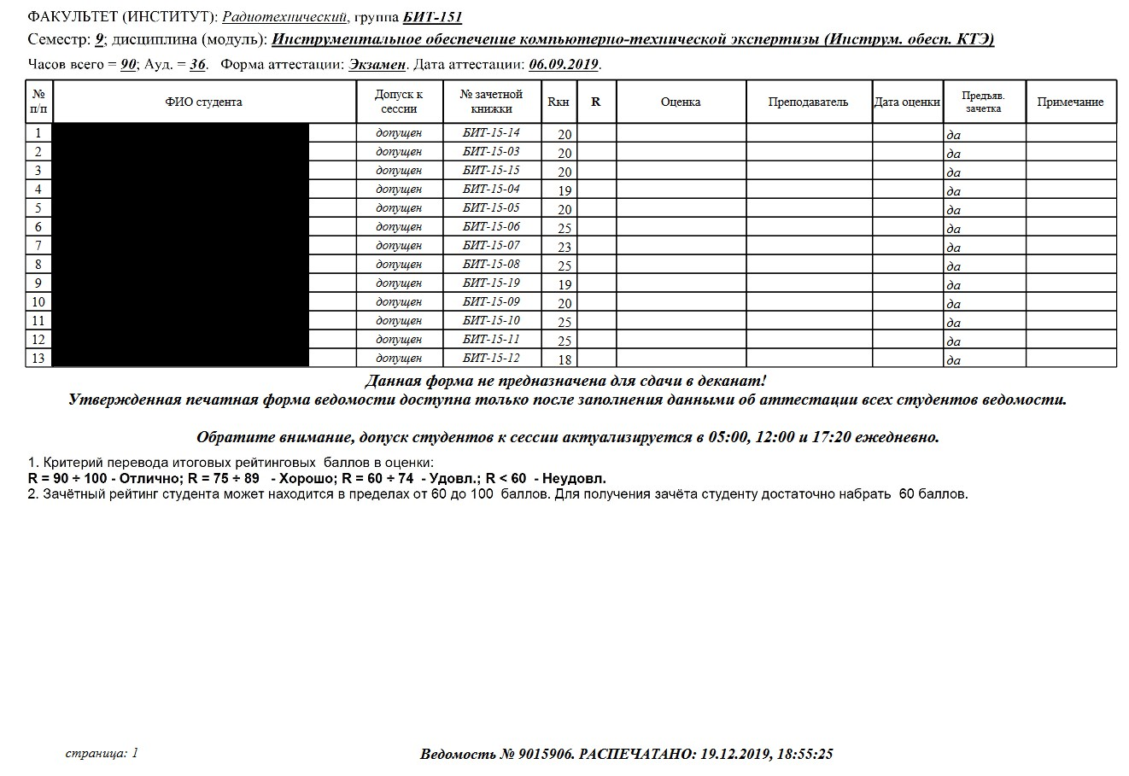
Рисунок 4. Примерная форма чернового варианта печатной формы ведомости

- Порядок заполнения электронной аттестационной ведомости:
  - Заполнить темы курсовых работ (проектов): вносятся в аттестационную электронную ведомость не позднее недели до начала защиты. Загрузка отчетных работ студентов в раздел курсовых работ (проектов) в электронном кабинете возможна только при наличии закрепленной темы курсового проекта (работы). Загрузка работы становится возможна в личном кабинете студента на следующий день, после внесения темы в электронную ведомость.
Темы курсовых работ (проектов) заполняются в электронном кабинете на Портале ОмГТУ (модуль «Учебный процесс» меню «Ведомости» колонка «Аттестация» кнопка «Внесение тем курсовых работ (проектов)» (значок карандаша) рисунок 5).

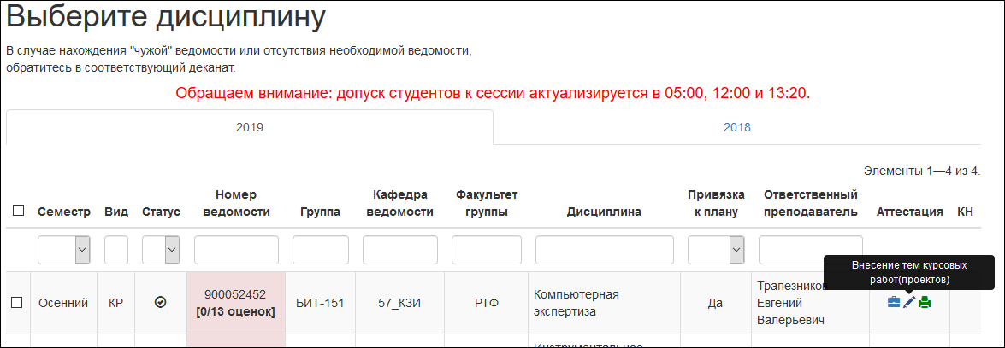
Рисунок 5. Внесение тем курсовых работ (проектов)

  - При проведении аттестации – заполнить поле «Дата проведения аттестации» (см. п. 1.4 «дата сдачи») (область 1 на рисунке 5); объем часов для ведомостей по практике (рисунок 6).
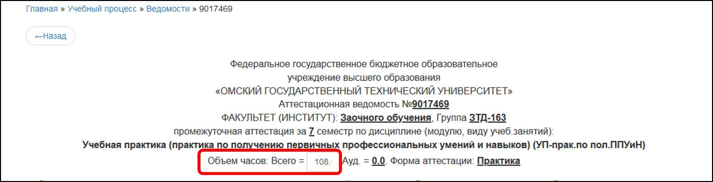
Рисунок 6. Ввод данных об объеме часов на практике

  - Заполнить данные об аттестации студентов (не позднее, чем на следующий день после даты аттестации, выставленной в зачетную книжку студента) в соответствии с П ОмГТУ 81.10-91 (область 2 на рисунке 5).
В ведомость заносятся данные о рейтинговых баллах: Rт и Rа (в зависимости от аттестации). Суммарный рейтинг (R) и соответствующая оценка рассчитываются автоматически в соответствии с критериями перевода рейтинговых баллов в оценки, принятыми П ОмГТУ 81.10-91 «О проведении текущего контроля успеваемости и промежуточной аттестации обучающихся по программам бакалавриата, специалитета, магистратуры». После заполнения – нажать кнопку «Сохранить оценки».
Дата заполнения является системным полем (не доступна к редактированию), заполняется автоматически датой сохранения оценки. В электронной ведомости на Портале ОмГТУ не отображается. Поле является ключевым при расчете сроков ликвидации задолженности.
Примечание: Функция сохранения оценки не блокирует поля, в случае, если данные были заполнены ошибочно – их можно исправить повторным вводом новых данных, или удалением (выделить в ячейке данные, нажать клавишу «Del»). После внесения изменений необходимо сохранять данные (кнопка «Сохранить оценки») (область 3 на рисунке 7).

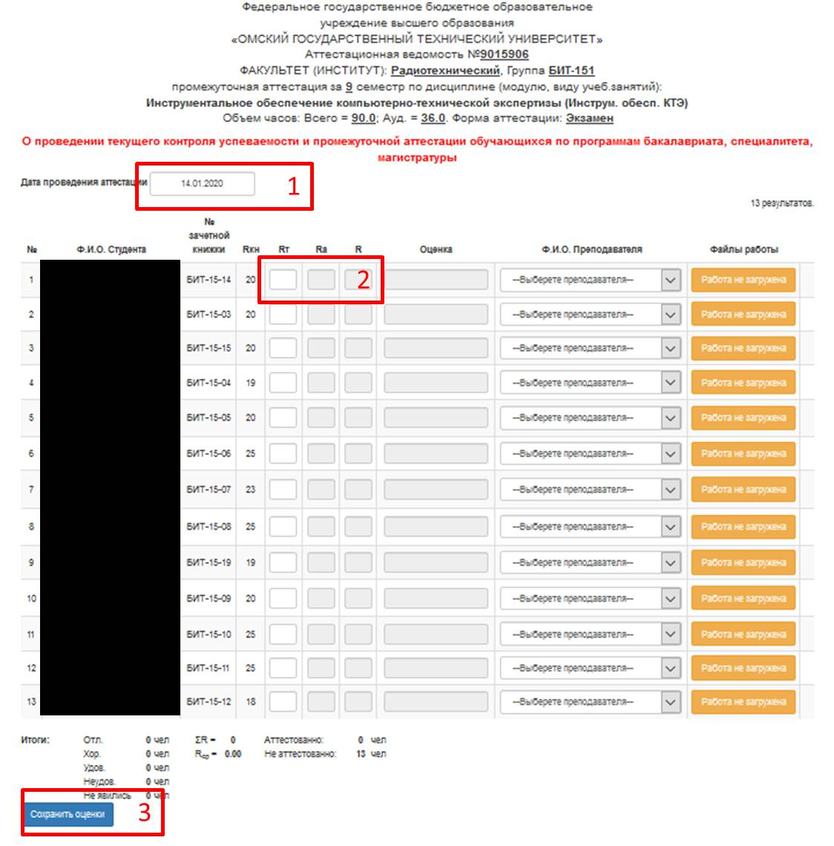
Рисунок 7. Форма заполнения аттестационной электронной ведомости на Портале ОмГТУ

Студент не может быть аттестован (заблокированы поля в электронной ведомости) если:
    - Для аттестации по курсовой работе (проекту) студенту не закреплена тема КР (КП) (рисунок 8);
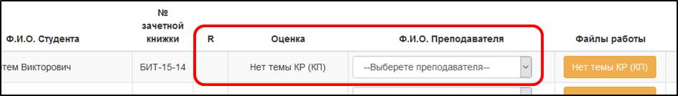
Рисунок 8. Представление электронной ведомости по курсовой работе (проекту), если студенту не закреплена тема

    - По дисциплине предусмотрена аттестация в виде КР (КП) и студент не аттестован, то основная аттестация по дисциплине (зачет, дифференцированный зачет, экзамен) не возможна (рисунок 9);
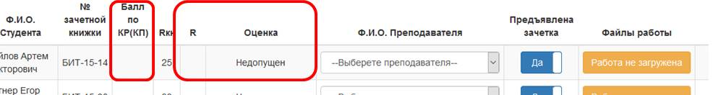
Рисунок 9. Представление электронной ведомости основной аттестации по дисциплине, если предусмотрена курсовая работа (проект)

    - Студент не допущен к сессии (долг по оплате) (рисунок 10);
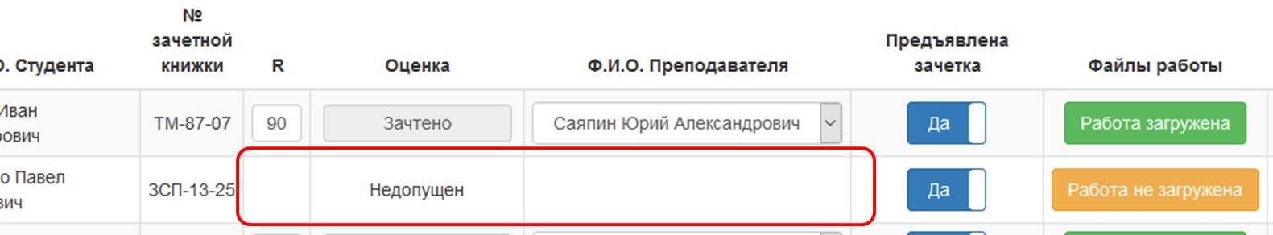
Рисунок 10. Представление электронной ведомости при наличии задолженности по оплате

    - Студент уже аттестован по дисциплине в соответствии с аттестационным листом и в ведомости стоит соответствующая отметка (рисунок 11).
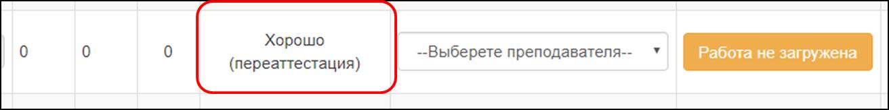
Рисунок 11. Представление электронной ведомости с оценкой о переаттестации

  - Нажать кнопку «Закрыть и сдать ведомость в деканат», распечатать утвержденную форму аттестационной ведомости, подписать и сдать её в деканат в установленные сроки.
Кнопка «Закрыть и сдать ведомость в деканат» становится доступна, когда у всех студентов ведомости заполнены данные об аттестации (выставлены все оценки, недопуски, неявки и т.п.). При этом в нижней части интерфейса ведомости появляется кнопка «Закрыть и сдать ведомость в деканат» (рисунок 12).
Кнопка «Закрыть и сдать ведомость в деканат» предназначена для окончательного сохранения всех данных ведомости (все оценки будут заблокированы, дальнейшее их изменение на Портале становится невозможным), а так же для печати утвержденной формы аттестационной ведомости.
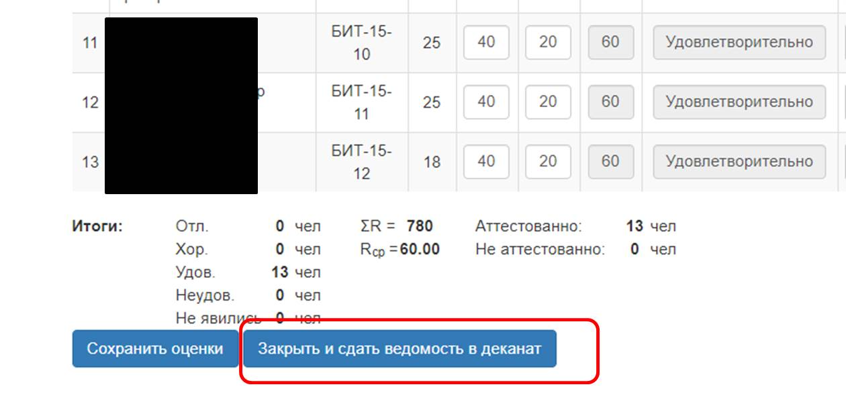
Рисунок 12. Печать утвержденной формы ведомости для сдачи в деканат

Сдавать в деканат черновик ведомости, а также ведомости с незаполненными полями (или заполненными в ручную) запрещено.

